CAN
Controller Area Network
André Koloszuk Rosa
Leandro Hagen da Silveira

Resumo

Este artigo descreve as funcionalidades, características e utilização da rede can em várias aplicações, abordando o histórico, conceito, padronização e verificação de erros.

I. INTRODUÇÃO
A rede CAN foi desenvolvida pela BOSCH em 1986 tornando-se uma rede padrão pela ISO (ISO-11519 e ISO-11898) em 1993.
Foi originalmente projetada para ser utilizada em veículos automotivos com o objetivo de solucionar problemas de cablagem que consumiam uma parte considerável em peso e volume de um sistema automotivo, sendo atualmente utilizada em carros de passeio, off-road, trens, sistema de semáforo (trens e carros), eletrônica marítma, máquinas agrícolas, helicópteros, sistema de controle industrial, de maquinário, robôs, automação predial no controle de elevadores, ar condicionado, iluminação e em aplicações específicas como sistemas médicos, telescópios, simuladores de vôo, satélites artificiais, entre outros.
Outro fator de seu crescimento foi devido à popularização dos sistemas microprocessados.

II. CONCEITO
Baseado no protocolo CSMA/CD (Carrier Sense Multiple Access with Collision Detection) da Ethernet (IEEE 802.3), com a especificação do tipo CSMA/CA (Carrier Sense Multiple Access with Collision Avoidance).
Ao contrário do CSMA/CD que apenas detecta colisão, este protocolo evita que ocorram, aumentando assim a eficiência na utilização da capacidade do canal.
As colisões são evitadas através do processo de arbitragem, por onde é definido entre os nós que querem transmitir, qual ganhará o acesso ao barramento.
Este método é determinista sendo que é conhecida a prioridade de uma mensagem, podendo calcular o tempo de entrega da mesma no pior caso.

III. MODELOS DE COMUNICAÇÃO
Frame não contém os campos específicos para endereço destino/origem.
Campo IDENTIFIER pode conter endereço de uma estação, grupo de estações (multicasting) ou mensagens difundidas para todas as estações (broadcasting) e pode identificar o conteúdo da mensagem (dados), que é difundida para todas as estações.
O gerador de mensagens é conhecido como PRODUTOR e as estações interessadas no conteúdo das mensagens são chamados CONSUMIDORES.

Standard CAN 11-Bit Identificador (BasicCAN):
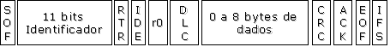

Extended CAN: 29-Bit Identificador (FullCAN):
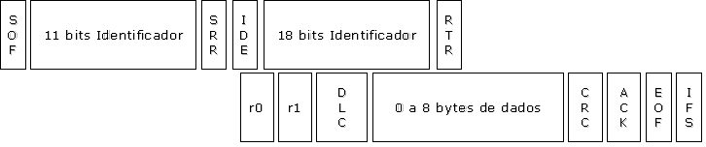

Identificação do Pacote

- SOF: (1 bit) Caracteriza o início de uma mensagem, e é utilizado para sincronizar os nós sob o barramento após estar ocioso.
- Identifier: (11 bits CAN1.0 e 2.0A e 29 bits CAN2.0B) Define a identificação e a prioridade de cada mensagem, o menor valor binário possui a maior prioridade de transmissão.
- RTR: (1 bit) Indica uma requisição de transmissão remota.
- IDE: (1 bit) Corresponde a um extensão do identificador (IDE Identifier Extension). Se nenhum bit está sendo transmitido como valor lógico “0” (dominante), significa que não existe mais bits identificadores a serem enviados (Frame CAN 1.0).
- R0: (1 bit) Bit reservado para utilização de variantes do CAN.
- DLC: (4 bits) Corresponde ao código de controle de dados. Contém o número de bytes de dados a serem transmitidos.
- Data: (64 bits) Contém os dados da mensagem da aplicação.
- CRC: (16 bits) Contém a técnica de detecção e correção de erros CRC (cyclic redundancy check). A Distância de Hamming do código CRC utilizado é 6, sendo possível detectar até 6 erros de bit simples.
- ACK: (2 bits) O nó que recebe uma mensagem correta subscreve este bit recessivo na mensagem original com um bit dominante, indicando que recebeu uma mensagem sem erros.
- EOF: (7 bits) EOF (End Of Frame), identifica o fim de um frame CAN e desabilita o bit–stuffing, indicando um error de stuffing quando dominante. Quando 5 bits de mesmo valor lógico ocorrem durante uma operação normal, um bit de nível lógico oposto é stuffed dentro do campo de dados.
- IFS: (7 bits) IFS (Inter Frame Space) contém a quantidade de tempo requerido pelo controlador CAN para mover um frame corretamente recebido para a própria posição dele em uma área de armazenamento de mensagens.

IV. PADRONIZAÇÃO

A rede can segue os seguintes padrões:
ISO11519-2:
Baixa Velocidade de Transmissão de dados – 10 Kbps a 125 Kbps.
ISO/DIS 11898:
Topologia: barramento ou estrela (com concentrador).
Taxa de transmissão: 125 Kbps até 1 Mbps.
Comprimento máximo do barramento: 40 m para 1 Mbps; até 1 Km para 125 Kbps.
Número máximo de nós: 64.
Codificação de bits: NRZ (Non Return to Zero).
Meio de transmissão: não especificado na norma, mas usualmente usado par trançado ou fibra ótica.
Suporta comunicação em tempo-real.
Multi-mestre.
Event Driven.
Broadcast.
Identificação por mensagens.
Pedido Remoto.
Detecção / correção de erros.
Reconhecimento de mensagens.
Campo de dados de até 8 bytes.

V. TRATAMENTO DE ERRO

Algumas das maiores vantagens do CAN é a sua robustez e a capacidade de se adaptar às condições de falha, temporárias e/ou permanentes. Podemos classificar as falhas de uma rede CAN em três categorias ou níveis: Nível de Bit, Nível de Mensagem e Nível Físico.
Nível de Bit – Possui dois tipos de erro possíveis:
Bit Monitoring: Após a escrita de um bit dominante, o módulo transmissor verifica o estado do barramento. Se o bit lido for recessivo, significará que existe um erro no barramento.
Bit Stuffing: Apenas cinco bits consecutivos podem ter o mesmo valor (dominante ou recessivo). Caso seja necessário transmitir seqüencialmente seis ou mais bits de mesmo valor, o módulo transmissor inserirá, imediatamente após cada grupo de cinco bits consecutivos iguais, um bit de valor contrário. O módulo receptor ficará encarregado de, durante a leitura, retirar este bit, chamado de Stuff Bit. Caso uma mensagem seja recebida com pelo menos seis bits consecutivos iguais, algo de errado terá ocorrido no barramento.

Nível de Mensagem – São três os tipos de erro possíveis:
CRC ou Cyclic Redundancy Check: Funciona como um checksum. O módulo transmissor calcula um valor em função dos bits da mensagem e o transmite juntamente com ela. Os módulos receptores recalculam este CRC e verificam se este é igual ao transmitido com a mensagem.
Frame Check: Os módulos receptores analisam o conteúdo de alguns bits da mensagem recebida. Estes bits (seus valores) não mudam de mensagem para mensagem e são determinados pelo padrão CAN.
Acknowledgment Error Check: Os módulos receptores respondem a cada mensagem íntegra recebida, escrevendo um bit dominante no campo ACK de uma mensagem resposta que é enviada ao módulo transmissor. Caso esta mensagem resposta não seja recebida (pelo transmissor original da mensagem), significará que, ou a mensagem de dados transmitida estava corrompida, ou nenhum módulo a recebeu.
Nível Físico – Para os barramentos com 2 e 4 fios, caso algo de errado venha a ocorrer com os fios de dados CAN_H e CAN_L, a rede continuará operando sob uma espécie de modo de segurança. Seguem abaixo algumas das condições de falha nas linhas de comunicação que permitem a continuidade das atividades da rede:
Curto do CAN_H (ou CAN_L) para GND (ou VCC).
Curto entre os fios de dados CAN_H e CAN_L.
Ruptura do CAN_H (ou CAN_L).
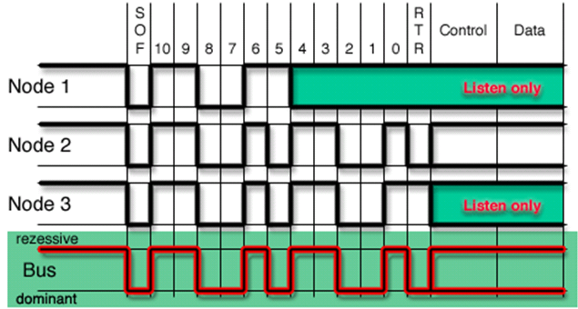

Referências:
[1]www.inovacaotecnologica.com.br/noticias/noticia.php?artigo=010170020815
[2]www.pcs.usp.br/~laa/Grupos/EEM/CAN_Bus_Parte_3.html
[3]http://paginas.fe.up.pt/~vasques/research/publi_02/cba2002.pdf
[4]www.cpdee.ufmg.br/~elt/docs/DSP/Resumo_CAN.pdf
[5]http://toledo.inf.pucrs.br/~eduardob/disciplinas/ProgPerif/can/

